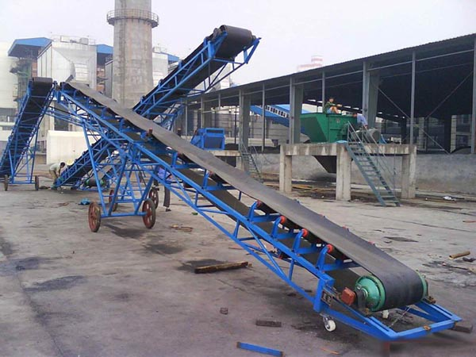

Передвижной ленточный конвейер

4 метров

1. Ширина ленты 500мм
2. Лента шевронная, тип « Елочка» Толщина верхней обкладки 3 мм, нижней 1,5мм
3. Скорость перемещения 1,25 м.с.
4. Высота подачи 1.6 метра
5. Двигатель 1,5 квт